法律声明

口本淉件包括：渍示文稿，示例，代码，题库，视频和声 音等，小象羊院拥有完全知识产权的权利；只限于善意 争习者在本淉程使用，不得在淉程范围外向任何笫三方 散播。任何其他人或机构不得盗版、复制、仿造其中的 创意，我们将保留一切通过法律手段追究违反者的权利。

回•.•

口淉程详情请咨询

* 微信公众号：大数据分析挖掘
* 新浪微博： ChinaHadoop



互联网新技术在线教育领航者

E山蛊学陲

ChinaHadoop.cn



零基础Python入门

－－梁斌

互联网新技术在线教育领航者

E山蛊学陲

ChinaHadoop.cn

第二讲



汇率兑换1.0 (2)

--Python语言的基本语法

互联网新技术在线教育领航者

E山蛊学陲

ChinaHadoop.cn

Python语言的基本语法

Python程序元素

* 缩进
* 注释
* 常量与变量
* 命名
* 表达式
* 输入
* 输出

．

互联网新技术在线教育领航者

E山蛊学陲

ChinaHadoop.cn

Python语言的基本语法

缩进

* 1个tab键或4个空格
* 表示代码的层次关系
* 是Python语言中表示程序框架的唯一手段

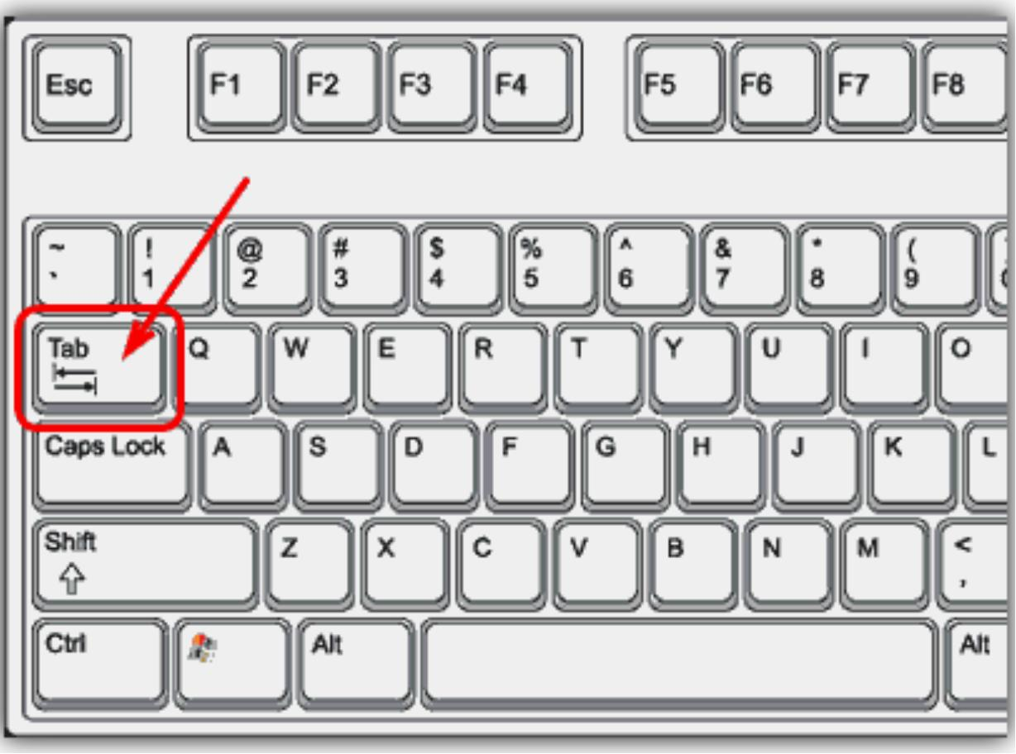

互联网新技术在线教育领航者

E山蛊学陲

ChinaHadoop.cn

Python语言的基本语法

注释

* 开发者加入的说明信息，不被执行
* 单行注释以＃开头
* 多行注释以三引号开始和结束

II II II

xxxxx

yyyyyyyyyyyyy



II II II

aood deve(opers write goo

d code;

gr讥oV\.es啦o wri七e good

co VV\VV\eV\坏．



互联网新技术在线教育领航者

E山蛊学陲

ChinaHadoop.cn

Python语言的基本语法

常量与变量 • 常量

* 程序执行过程中，值不发生改变的元素
* 程序中多次使用的值可作为常量，便于更改及维护

．

示亘

文里

• 程序执行过程中，值发生改变或需要改变的元素



.(, 邯卅~~~~-

avi~t1~ 付林·

互联网新技术在线教育领航者

E山蛊学陲

ChinaHadoop.cn

Python语言的基本语法

命名

* 为程序元素关联—个名称，要保证唯—性
* 规则
* 大小写字母、数字下划线
* 不能以数字开头
* 大小写敏感
* 不能和保留字相同



互联网新技术在线教育领航者

E山蛊学陲

ChinaHadoop.cn

Python语言的基本语法

Python 3.x保留字 • 查看方式：

import keyword

p ri nt(keywo rd. kwl i st)

d oorn ro

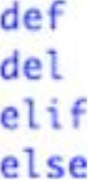

f

。

a

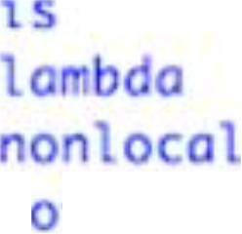

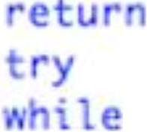

h

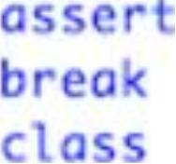



cont1

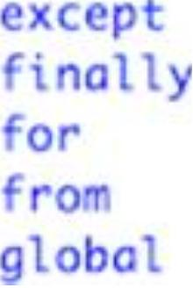

or pa

互联网新技术在线教育领航者

E山蛊学陲

ChinaHadoop.cn

Python语言的基本语法

表达式

• 程序中产生新数据值或执行操作的—行代码

输入

* input()
* 获得用户的输入并以字符串的形式保存

输出

* print()
* 输出信息



互联网新技术在线教育领航者

E山蛊学陲

ChinaHadoop.cn

Next?

• 能否根据输入的货币判断是人民币还是美元，然后进行相应的转换？



互联网新技术在线教育领航者

E山蛊学陲

ChinaHadoop.cn

疑问

口问题答疑： <http://www.xxwenda.com/>

·可邀清老师或者其他人回答问题

小象问答邀请@Robin_TY回答问题



互联网新技术在线教育领航者

E山蛊学陲

ChinaHadoop.cn

联系我们

小象学院：互联网新技术在线教育领航者 －微信公众号：小象

－亲Ii讳良很女博： ChinaHadoop

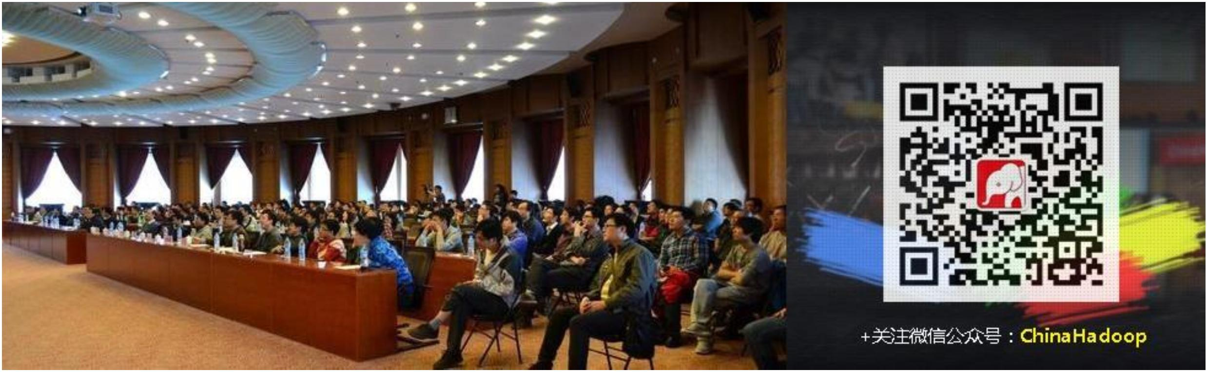

互联网新技术在线教育领航者

E山蛊学陲

ChinaHadoop.cn